Początek formularza

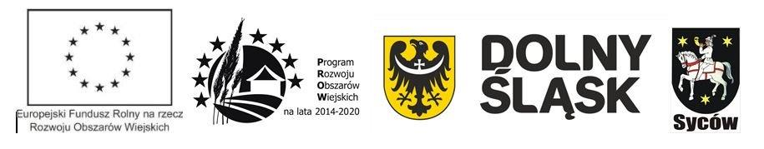

Ogłoszenie nr 500039982-N-2017 z dnia 09-10-2017 r.
Syców:
OGŁOSZENIE O ZMIANIE OGŁOSZENIA
OGŁOSZENIE DOTYCZY:
Ogłoszenia o zamówieniu
INFORMACJE O ZMIENIANYM OGŁOSZENIU
Numer: 592276-N-2017
Data: 22-09-2017
SEKCJA I: ZAMAWIAJĄCY
Gmina Syców, Krajowy numer identyfikacyjny 25085537000000, ul. ul. Mickiewicza 1, 56500 Syców, woj. dolnośląskie, państwo Polska, tel. 62 785 51 15, e-mail zp@sycow.pl, faks 627 855 104.
Adres strony internetowej (url): www.bip.sycow.pl
SEKCJA II: ZMIANY W OGŁOSZENIU
II.1) Tekst, który należy zmienić:
Miejsce, w którym znajduje się zmieniany tekst:
Numer sekcji: IV
Punkt: 6.2)
W ogłoszeniu jest: IV.6.2) Termin składania ofert lub wniosków o dopuszczenie do udziału w postępowaniu: Data: 2017-10-10, godzina: 09:30,
W ogłoszeniu powinno być: IV.6.2) Termin składania ofert lub wniosków o dopuszczenie do udziału w postępowaniu: Data: 2017-10-12, godzina: 09:30,

Zamieszczono na stronie internetowej zamawiającego dnia : 09-10-2017 r

Zamieszczono na tablicy ogłoszeń zamawiającego Urzędzie Miasta i Gminy dnia : 09-10-2017 r

Zdjęto z tablicy ogłoszeń Zamawiającego dnia : ……………………………

Dół formularza
Początek formularza
Dół formularza

